15 août 2016
Fête de l’Assomption
Année C
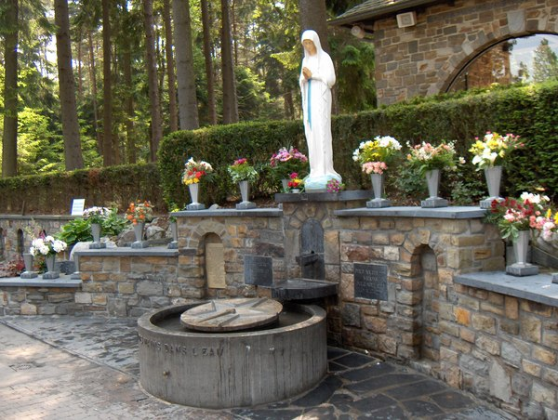
Marie dans son accueil
Il est d’usage de dire que Marie est une femme de foi, dont l’entière confiance alla jusqu’à accueillir en elle la Parole de Dieu, le Verbe fait chair. Le Fiat caractérise Marie, faisant d’elle le modèle parfait des chrétiens.
Pourtant on ne devrait pas oblitérer ou sous-estimer ce que cette petite jeune fille (pas plus de 14 ans sans doute) issue d’un milieu modeste de Galilée (la campagne, et non la prestigieuse Jérusalem), eut à vivre. Une expérience inouïe (au sens littéral de « jamais entendue »), qui lui demanda l’effort inénarrable de s’engager corps et âme sur la parole d’un messager, fût-il divin. En accueillant cette promesse de Vie, Marie savait qu’elle risquait la sienne : n’était-elle pas déjà fiancée à Joseph ? Comment pourrait-il la croire ? Certes, Dieu saura ouvrir aussi le cœur de Joseph… quelque temps plus tard.
Le Magnificat
Et pourtant Marie laisse éclater sa joie devant sa cousine Elisabeth, dont le cœur (et celui de son enfant à naître) a su entendre au-delà des mots, une Parole vivante.
Aussi Marie peut-elle, au plus profond de nos détresses et des angoisses, être notre mère à tous. Dans ses bras toujours ouverts, nous pouvons puiser réconfort et espérer contre toute espérance (Rm 4,18).
Lecture de l'Apocalypse de saint Jean 11, 19a ; 12, 1-6a.10ab
Le sanctuaire de Dieu, qui est dans le ciel, s’ouvrit, et l’arche de son Alliance apparut dans le Sanctuaire. Un grand signe apparut dans le ciel : une Femme, ayant le soleil pour manteau, la lune sous les pieds,
et sur la tête une couronne de douze étoiles. Elle est enceinte, elle crie, dans les douleurs et la torture d’un enfantement. Un autre signe apparut dans le ciel : un grand dragon, rouge feu, avec sept têtes et dix cornes, et, sur chacune des sept têtes, un diadème. Sa queue, entraînant le tiers des étoiles du ciel, les précipita sur la terre. Le Dragon vint se poster devant la femme qui allait enfanter, afin de dévorer l’enfant dès sa naissance. Or, elle mit au monde un fils, un enfant mâle, celui qui sera le berger de toutes les nations, les conduisant avec un sceptre de fer. L’enfant fut enlevé jusqu’auprès de Dieu et de son Trône, et la Femme s’enfuit au désert, où Dieu lui a préparé une place. Alors j’entendis dans le ciel une voix forte, qui proclamait : « Maintenant voici le salut, la puissance et le règne de notre Dieu, voici le pouvoir de son Christ ! »

Psaume : Ps 44 R/ Debout, à la droite du Seigneur,
se tient la reine, toute parée d’or.
Écoute, ma fille, regarde et tends l’oreille ;
oublie ton peuple et la maison de ton père :
le roi sera séduit par ta beauté.
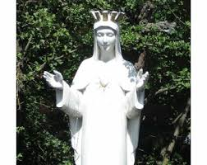
Il est ton Seigneur : prosterne-toi devant lui.
Alors, les plus riches du peuple,
chargés de présents, quêteront ton sourire.
Fille de roi, elle est là, dans sa gloire,
vêtue d’étoffes d’or ;
on la conduit, toute parée, vers le roi.
Des jeunes filles, ses compagnes, lui font cortège ;
on les conduit parmi les chants de fête :
elles entrent au palais du roi.

Lecture de la première lettre de saint Paul Apôtre aux Corinthiens

15, 20-27a
Frères, le Christ est ressuscité d’entre les morts, lui, premier ressuscité parmi ceux qui se sont endormis. Car, la mort étant venue par un homme, c’est par un homme aussi que vient la résurrection des morts. En effet, de même que tous les hommes meurent en Adam, de même c’est dans le Christ que tous recevront la vie, mais chacun à son rang : en premier, le Christ, et ensuite, lors du retour du Christ, ceux qui lui appartiennent. Alors, tout sera achevé, quand le Christ remettra le pouvoir royal à Dieu son Père, après avoir anéanti, parmi les êtres célestes, toute Principauté, toute Souveraineté et Puissance. Car c’est lui qui doit régner jusqu’au jour où Dieu aura mis sous ses pieds tous ses ennemis. Et le dernier ennemi qui sera anéanti, c’est la mort, car il a tout mis sous ses pieds.
Acclamation : Alléluia. Alléluia. Aujourd’hui s’est ouverte la porte du paradis : Marie est entrée dans la gloire de Dieu ; exultez dans le ciel, tous les anges ! Alléluia.

Évangile de Jésus Christ selon saint Luc 1, 39-56
En ces jours-là, Marie se mit en route et se rendit avec empressement
vers la région montagneuse, dans une ville de Judée. Elle entra dans la maison de Zacharie et salua Élisabeth. Or, quand Élisabeth entendit la salutation de Marie, l’enfant tressaillit en elle. Alors, Élisabeth fut remplie d’Esprit Saint, et s’écria d’une voix forte : « Tu es bénie entre toutes les femmes, et le fruit de tes entrailles est béni. D’où m’est-il donné que la mère de mon Seigneur vienne jusqu’à moi ? Car, lorsque tes paroles de salutation sont parvenues à mes oreilles, l’enfant a tressailli d’allégresse en moi. Heureuse celle qui a cru à l’accomplissement des paroles qui lui furent dites de la part du Seigneur. »
Marie dit alors : « Mon âme exalte le Seigneur, exulte mon esprit en Dieu, mon Sauveur ! Il s’est penché sur son humble servante ; désormais tous les âges me diront bienheureuse. Le Puissant fit pour moi des merveilles ; Saint est son nom ! Sa miséricorde s’étend d’âge en âge sur ceux qui le craignent. Déployant la force de son bras, il disperse les superbes. Il renverse les puissants de leurs trônes, il élève les humbles. Il comble de biens les affamés, renvoie les riches les mains vides. Il relève Israël son serviteur, il se souvient de son amour, de la promesse faite à nos pères, en faveur d’Abraham et sa descendance à jamais. »
Marie resta avec Élisabeth environ trois mois, puis elle s’en retourna chez elle.
Prière universelle
- Pour l’Église. Pour tous les pèlerins des grands sanctuaires mariaux. Père, nous te rendons grâce et nous te prions.
- Pour les familles unies et heureuses. Pour les familles qui se retrouvent après une longue séparation. Père, nous te rendons grâce et nous te prions.
- Pour les hommes et les femmes qui guérissent de leur maladie. Pour celles et ceux qui sortent de l’isolement. Père, nous te rendons grâce et nous te prions.
- • Prions pour les peuples qui se sentent abandonnés, peuples du tiers-monde, populations du quart-monde et pour ceux qui s’engagent à leur service.
Marie,
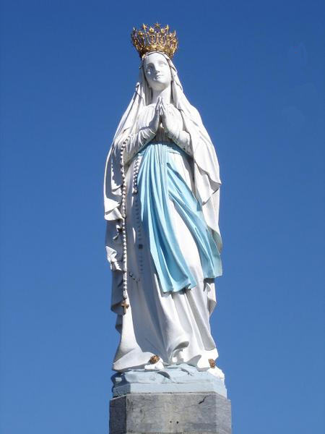
la différence entre toi et nous,
c'est que toi, tu y as cru,
à la Bonne Nouvelle.
Sans faire la fine bouche,
mais fermement et simplement.
Tu y as tellement cru ;
et avec tant de bonheur
que tu as couru retrouver Elisabeth
pour lui annoncer
cette nouvelle inimaginable:
le puissant a fait pour moi
de grandes choses!
Marie, nous qui tâtonnons
et croyons quand çà nous arrange,
Marie, ouvre nos yeux sur les merveilles
qu'aujourd'hui le puissant fait pour nous. Amen!
Heureuse celle qui a cru, où je suis, là aussi sera mon serviteur
L’écriture mentionne une dernière dois la présence de Marie auprès des disciples au moment de la pentecôte. Elle ne nous dit rien de ses dernières heures. La tradition, d’abord orientale, prend le relais. On trouve trace de la fête de la « Dormition » de la Vierge à Jérusalem à partir du Vème siècle.
Mais pour désigner l’entrée dans la gloire de Dieu de la Vierge Marie, l’Eglise latine préférera le mot Assomption (du latin assumptio, de adsumere, prendre, avec soi, assumer).

